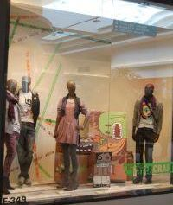

Vant de primavara in Polus Center
Din oras | 07 Martie 2009 - 19:52 | Numar vizualizari: 158
tipareste | trimite unui prieten | trimite prin Yahoo!
A venit primavara si in complexul comercial Polus Center. Daca pana acum cateva saptamani magazinele inca mai prezentau si ofereau reduceri substantiale la articolele din colectia de toamna - iarna, in aceasta perioada hainele groase aproape ca au disparut. Acesta au fost inlocuite cu rochite de primavara, pantofi cu toc, balerini sau tenisi, dar si haine sport, unele chiar si la reduceri.
Desi afiseaza deja noua colectie de incaltaminte in special pentru doamne si domnisoare, magazinul Leonardo din Polus Center inca mai ofera reduceri de pana la 80% la articolele de iarna, dar nu numai. De asemenea, la o pereche de incaltamine cumparata din aceste magazin, a doua este oferita gratis clientilor. Pentru cei care prefera hainele sport, magazinul Kappa din Polus Center ofera reduceri de 50% pentru articolele sport.
In privinta tendintelor din aceasta perioada de primavara - vara, albul, griul, cremul, bejul, albastrul ar putea fi considerate vedetele acestui sezon. La mare cautare vor ramane si rochiile, atat cele de zi, cat si cele de seara, cu diferite imprimeuri, care au aparut deja in aproape toate magazinele complexului comercial. De asemenea, la moda vor fi si pantalonii scurti, pantofii cu talpa joasa, gentile discrete pentru seara sau cele foarte mari si incapatoare, folosite in special ziua

